
ČETRTEK, 17. 12. 2020
Dobro jutro! Danes je že četrtek. Upam, da se ob 17. uri vidimo preko zooma.

- SLOVENŠČINA - izvedli jo bomo preko videokonference.

- MATEMATIKA
Čakajo te naloge na strani 93. Pri vsakem računu preveri ali gre za seštevanje ali odštevanje. Rezultate poveži po vrsti. Le kaj boš narisal?

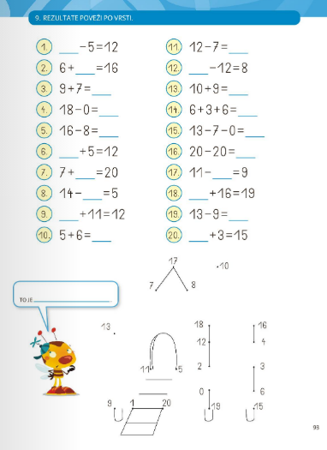

- SPOZNAVANJE OKOLJA
Najprej boš s pomočjo posnetka ponovil o zimi. Klikni na povezavo.
Zima

Čaka te prav posebna naloga v delovnem zvezku za spoznavanje okolja na strani 42. V mreži poišči besede, ki so povezane z zimo. Lahko so zapisane navpično ali vodoravno. Uporabi različne barve. Predlagam, da jih kar sproti razporediš v spodnjo tabelo.

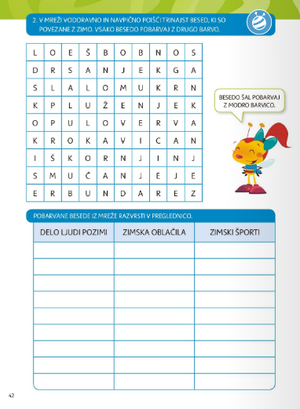
Nekaj besed, ki jih moraš najti:
DRSANJE
SANKANJE
PLUŽENJE
PULOVER
ROKAVICA
BUNDA
OGREVANJE
ŠAL
BOB
SMUČANJE
Zagotovo boš našel še kakšno. Preštej, koliko besed si poiskal.

- GLASBENA UMETNOST
Ker je december tudi mesec želja, si lahko danes zaželiš glasbeno željo.
Poišči jo na YouTube kanalu. To verjetno že znaš sam. Poslušaj, zapoj, zapleši in povabi k zabavi tudi ostale družinske člane. Bodi kavalir in tudi njim izpolni glasbeno željo.
A ti zaupam mojo glasbeno željo? Ena taka poletna je in mi je zelo všeč. Mogoče bo tebi tudi.


https://youtu.be/mt7G-YU3IL0

Se vidimo!
učiteljica Alenka

